**10. Use case Tìm kiếm tour**

* Chức năng: Use case này cho phép du khách tìm kiếm tour theo từ khóa tên tour.
* Luồng sự kiện:
  + Luồng cơ bản :

Use case này bắt đầu khi du khách nhập tên tour muốn tìm vào ô

tìm kiếm và kích vào biểu tượng tìm kiếm bên cạnh.

- Hệ thống sẽ tìm kiếm tour có tên tour trùng với từ khóa tìm kiếm và hiển thị lên màn hình các thông tin của tour bao gồm: Mã tour, tên tour, thời gian, địa điểm, mã xe, mã khách sạn. Use case kết thúc.

* + Luồng rẽ nhánh :

1. Tại bất kỳ thời điểm nào trong quá trình thực hiện use case nếu không kết nối được với cơ sở dữ liệu thì hệ thống sẽ hiển thị một thông báo lỗi và use case kết thúc.
2. Khi du khách kích nút “Tìm kiếm” mà không có tour nào chứa từ khóa thì hệ thống sẽ chỉ hiển thị tiêu đề và use case kết thúc.

* Các yêu cầu đặc biệt: Use case này chỉ cho khách hàng thực hiện
* Tiền điều kiện: Khách hàng cần đăng nhập trước khi thực hiện use case
* Hậu điều kiện: Không có
* Điểm mở rộng: Không có
* Biểu đồ tuần tự của use case:

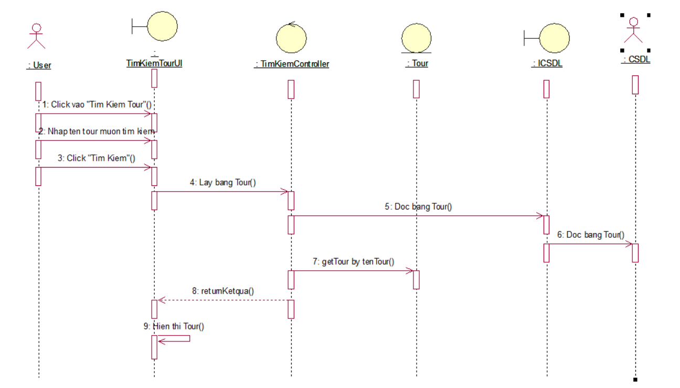

Hình 2.2.10 Biểu đồ tuần tự use case Tìm kiếm tour.

**11. Use case Xem tour đã đặt**

* Chức năng: Use case này cho phép du khách xem lại các tour đã đặt bởi tài khoản của du khách
* Luồng sự kiện:
* Luồng cơ bản:

Use case này bắt đầu khi du khách kích vào nút “Tour đã đặt” trên thanh thanh menu. Hệ thống sẽ hiển thị thông tin tour đã đặt từ bảng TourDaDat và hiển thị lên màn hình thông tin: Mã tour, tên tour, thời gian, địa điểm, giá vé, tên du khách. Use case kết thúc.

* Luồng rẽ nhánh:

1. Tại bất kỳ thời điểm nào trong quá trình thực hiện use case nếu không kết nối được với cơ sở dữ liệu thì hệ thống sẽ hiển thị một thông báo lỗi và use case kết thúc.

* Các yêu cầu đặc biệt: Use case này chỉ cho khách hàng thực hiện
* Tiền điều kiện: Khách hàng cần đăng nhập trước khi thực hiện use case
* Hậu điều kiện: Không có
* Điểm mở rộng: Không có
* Biểu đồ tuần tự của use case:

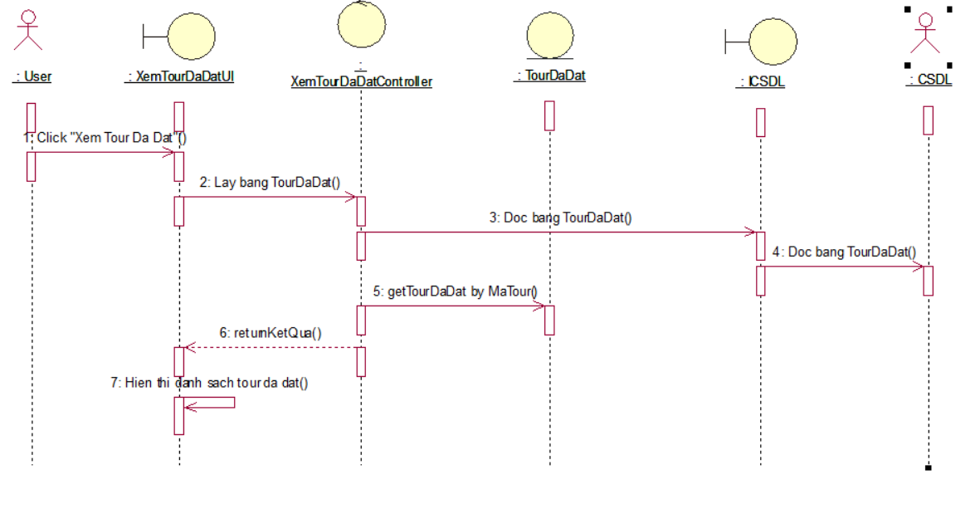

Hình 2.2.11 Biểu đồ tuần tự use case Xem tour đã đặt.

**12. Use case Đặt tour**

* Chức năng: Use case này cho phép du khách chọn tour muốn đặt sau đó tiến hành đặt tour.
* Luồng sự kiện:
* Luồng cơ bản:

1. Use case này bắt đầu khi du khách kích ấn vào một dòng tour muốn đặt trên bảng hiển thị tour sau đó kích vào nút “Đặt tour”.

* Hệ thống sẽ hiển thị thông tin tour vừa chọn từ bảng Tour gồm : Mã tour, tên tour, thời gian, địa điểm, giá vé lên màn hình .
* Hệ thống sẽ hiển thị các trường yêu cầu nhập thông tin của người dùng gồm : Tên du khách, SĐT, ngày sinh, giới tính, email.

1. Du khách điền đầy đủ các trường và nhấn vào nút “Xác nhận”. Hệ thống sẽ lưu tour vừa đặt vào bảng TourDaDat và hiển thị thông báo “Đặt tour thành công”. Use case kết thúc.

* Luồng rẽ nhánh:

1. Tại bất kỳ thời điểm nào trong quá trình thực hiện use case nếu không kết nối được với cơ sở dữ liệu thì hệ thống sẽ hiển thị một thông báo lỗi và use case kết thúc.
2. Tại bước 2 trong luồng cơ bản, khi du khách kích nút “Thoát”, hệ thống sẽ quay về trang chủ và use case kết thúc.

* Các yêu cầu đặc biệt: Use case này chỉ cho khách hàng thực hiện
* Tiền điều kiện: Khách hàng cần đăng nhập trước khi thực hiện use case
* Hậu điều kiện: Không có
* Điểm mở rộng: Không có
* Biểu đồ tuần tự use case:

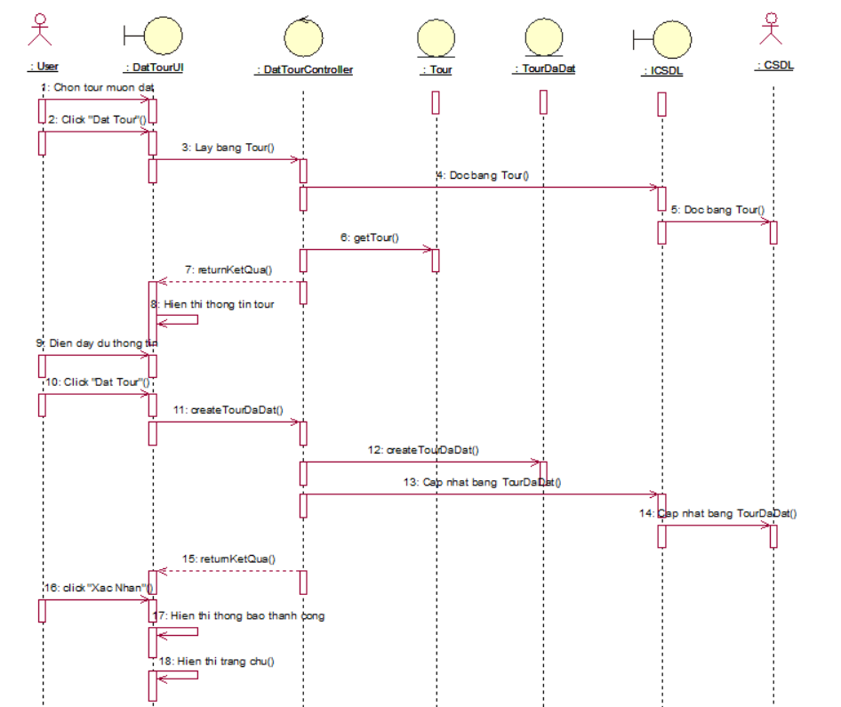

Hình 2.2.12 Biểu đồ tuần tự use case Đặt tour.

**13. Use case Đổi mật khẩu**

* Chức năng: Use case cho phép du khách đổi mật khẩu cho tài khoản đang được đăng nhập
* Luồng sự kiện:
* Luồng cơ bản:

1. Use case này bắt đầu khi du khách ấn vào hình ảnh tài khoản user trên màn hình. Hệ thống sẽ đọc thông tin tài khoản từ bảng tài khoản và hiển thị lên màn hình thông tin : tên đăng nhập, mật khẩu
2. Khi khách hàng sửa lại mật khẩu ở trường mật khẩu và ấn nút “Lưu lại”. Hệ thống sẽ sửa mật khẩu của tài khoản du khách và lưu lại vào bảng TaiKhoan. Use case kết thúc.

* Luồng rẽ nhánh:

1. Tại bất kỳ thời điểm nào trong quá trình thực hiện use case nếu không kết nối được với cơ sở dữ liệu thì hệ thống sẽ hiển thị một thông báo lỗi và use case kết thúc.
2. Tại bước 2 ở luồng cơ bản nếu khách hàng kích nút “Thoát”. hệ thống sẽ bỏ qua thao tác đổi mật khẩu và quay trở lại giao diện trang chủ người dùng và use case kết thúc.

* Các yêu cầu đặc biệt: Use case này chỉ cho khách hàng thực hiện
* Tiền điều kiện: Khách hàng cần đăng nhập trước khi thực hiện use case
* Hậu điều kiện: Không có
* Điểm mở rộng: Không có
* Biểu đồ tuần tự của use case:

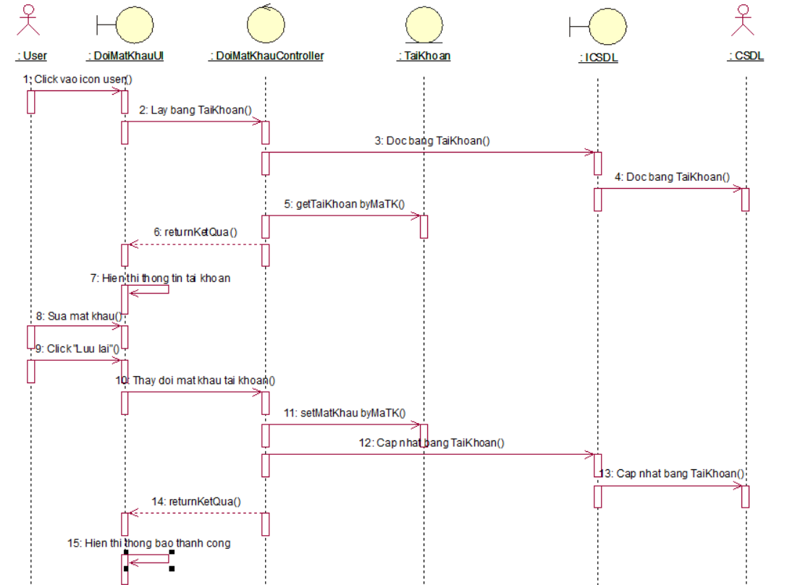

Hình 2.2.13 Biểu đồ tuần tự use case Đổi mật khẩu.

Use case tổng quát:

